

**NOMBRE DEL PROYECTO EN MAYUSCULAS**

**MEMORIA DE ESTADÍA PROFESIONAL**

**R E P O R T E T É C N I C O**

**PARA OBTENER EL TÍTULO DE**

**INGENIERÍA EN REDES INTELIGENTES Y CIBERSEGUIRIDAD / INGENIERIA EN DESARROLLO Y GESTIÓN DE SOFTWARE**

**P R E S E N T A**

**NOMBRE(S) APELLIDOP APELLIDOM**

ASESOR DE LA ORGANIZACIÓN: GRADO Y NOMBRE DEL ASESOR   
ASESORA ACADÉMICA: MTRA. EN TI. MARIBEL MORALES GUZMAN  
 ORGANIZACIÓN: “NOMBRE DE LA EMPRESA “

GENERACIÓN: SEPTIEMBRE 2022 – ABRIL 2024

CUATRIMESTRE DE TÉRMINO: ENERO - ABRIL 2024

CARTA DE AUTORIZACION

CARTA DE CESIÓN

AGRADECIMIENTO Y DEDICATORIAS

# INDÍCE

# RESUMEN

Empresa……

Contenido y comentarios del contenido de cada capítulo del proyecto breve

# ABSTRACT

Resumen en inglés, considerar entrega a tiempo (semana 12) para su revisión por la coordinación de ingles

# INTRODUCCIÓN

# OBJETIVOS

## Objetivo General

## Objetivos específicos

|  |
| --- |
| **UNIVERSIDAD TECNOLÓGICA DE TECÁMAC** |
| ***DIVISIÓN TIC*** |
| ***PROGRAMA DE ESTADÍAS PROFESIONALES*** |

|  |  |  |
| --- | --- | --- |
| ***PROGRAMA DE TRABAJO*** |  | |
|  | | *FECHA: 05/01/2024* |

*DATOS DE LA ESTUDIANTE*

|  |  |
| --- | --- |
| NOMBRE: |  |
| DIVISIÓN: | Tecnologías de la Información y Comunicación |
| CARRERA: | Licenciatura en Ingeniería en Redes Inteligentes y Ciberseguridad  Licenciatura en Ingeniería en Desarrollo y Gestión de Software |
| MATRÍCULA: |  |
| GENERACIÓN: | Septiembre 2022– Abril 2024 |

*ASESORA ACADÉMICA*

|  |  |
| --- | --- |
| NOMBRE: |  |
| CARGO: | Profesor de Tiempo Completo Asociado |

*DATOS DE LA ORGANIZACIÓN*

|  |  |
| --- | --- |
| NOMBRE DE LA ORGANIZACIÓN: |  |
| DEPARTAMENTO: |  |
| ÁREA: |  |
| DIRECCIÓN: |  |
| TELÉFONO: |  |
| E-MAIL: |  |

*ASESOR DE LA ORGANIZACIÓN*

|  |  |
| --- | --- |
| NOMBRE: |  |
| CARGO: |  |

*PERÍODO*

|  |  |
| --- | --- |
| DURACIÓN: | 15 semanas |
| FECHA DE INICIO: | 01 de septiembre de 2023 |
| FECHA DETERMINACIÓN: | 15 de septiembre de 2023 |
| HORARIO: | 09:00 a.m – 18:00 p.m. |

*PROYECTO*

|  |  |
| --- | --- |
| NOMBRE: |  |
| DESCRIPCIÓN: |  |
| OBJETIVO GENERAL: |  |
| OBJETIVOS ESPECÍFICOS: |  |
| ALCANCE(S): |  |
| META(S): |  |
| RECURSOS: |  |

*PLAN DE TRABAJO*

|  |  |  |  |  |  |  |
| --- | --- | --- | --- | --- | --- | --- |
| **ACTIVIDAD** | | **DESCRIPCIÓN** | **SEMANA** | | **FECHAS** | |
| **INICIO** | **TÉRMINO** | **INICIO** | **TÉRMINO** |
| 1 |  | Análisis | 1 | 1 | 02/05/23 | 05/05/23 |
|  | 1.1 | Empresa Terian R.L de C.V | 2 | 2 | 08/05/23 | 08/05/23 |
|  | 1.2 | Problemática | 2 | 2 | 09/05/23 | 11/05/23 |
|  | 1.3 | Propuesta de solución | 2 | 3 | 12/05/23 | 19/05/23 |
| 2 |  | Diseño e Implementación | 4 | 5 | 22/05/23 | 02/06/23 |
|  | 2.1 | Instalación de WSL 2 | 6 | 6 | 05/06/23 | 09/06/23 |
|  | 2.2 | Instalación de Docker Local | 7 | 8 | 12/06/23 | 23/06/23 |
|  | 2.3 | Generación de Imagen Odoo Local | 9 | 11 | 26/06/23 | 14/07/23 |
|  | 2.4 | Instalación de máquina virtual en Digital Ocean | 12 | 12 | 17/07/23 | 21/07/23 |
|  | 2.5 | Exportar Base de datos local a web | 13 | 13 | 24/07/23 | 28/07/23 |
|  | 2.6 | Strapi | 14 | 14 | 31/07/23 | 01/08/23 |
| 3 |  | Pruebas | 14 | 14 | 02/08/23 | 04/08/23 |
|  | 3.1 | Sitio odoo en maquina Digital Ocean | 15 | 15 | 07/08/23 | 08/0823 |
|  | 3.2 | Consumo de Strapi con Postman. | 15 | 15 | 09/08/23 | 11/08/23 |

CRONOGRAMA DE ACTIVIDADES (PROGRAMA)

|  |  |  |  |  |  |  |  |  |  |  |  |  |  |  |  |  |  |
| --- | --- | --- | --- | --- | --- | --- | --- | --- | --- | --- | --- | --- | --- | --- | --- | --- | --- |
| # | ACTIVIDADES | CONTROL | Mayo | | | | | Junio | | | | Julio | | | | Agosto | |
| 1 | 2 | 3 | 4 | 5 | 6 | 7 | 8 | 9 | 10 | 11 | 12 | 13 | 14 | 15 |
| 1 | Análisis | PROG. |  |  |  |  |  |  |  |  |  |  |  |  |  |  |  |
| REAL |  |  |  |  |  |  |  |  |  |  |  |  |  |  |  |
| 2 | Diseño e implementación | PROG. |  |  |  |  |  |  |  |  |  |  |  |  |  |  |  |
| REAL |  |  |  |  |  |  |  |  |  |  |  |  |  |  |  |
| 3 | Pruebas | PROG. |  |  |  |  |  |  |  |  |  |  |  |  |  |  |  |
| REAL |  |  |  |  |  |  |  |  |  |  |  |  |  |  |  |
| 4 | Conclusión general del proyecto. | PROG. |  |  |  |  |  |  |  |  |  |  |  |  |  |  |  |
| REAL |  |  |  |  |  |  |  |  |  |  |  |  |  |  |  |

*FIRMAS*

|  |  |
| --- | --- |
| Grado y Nombre  *ASESOR INSTITUCIONAL* | |
| Nombre Estudiante  *ESTUDIANTE* | Grado y Nombre  *ASESORA ACADÉMICA* |

# MARCO TEORICO

Herramientas a utilizar



**Figura 1.** Desarrollo de SW

# tipos-de-metodologias-de-desarrollo-softwareMETODOLOGIA

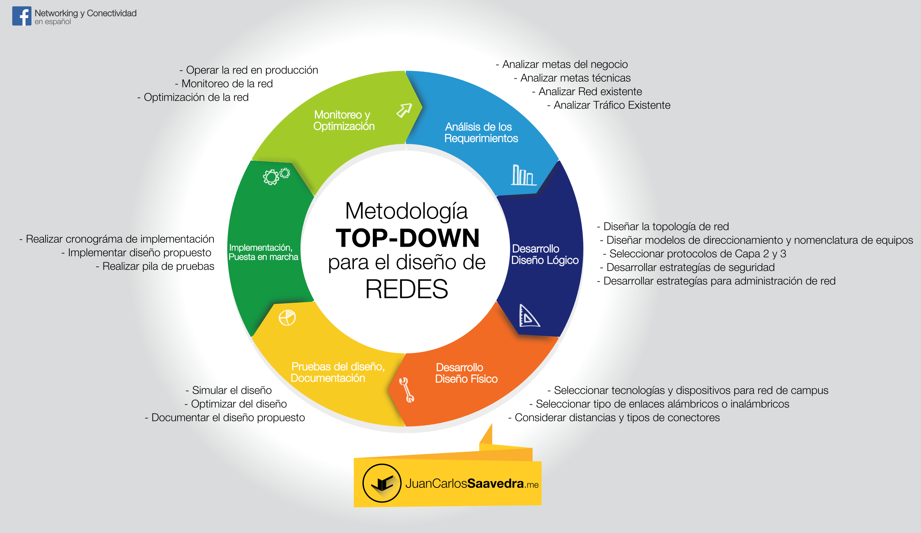

# CAPITULO 1 ANÁLISIS

Desarrollo del proyecto



**Figura 1.1.** Ciberseguridad

# CAPITULO 2. DISEÑO E IMPLEMENTACIÓN

# CAPITULO 3 PRUEBAS

# CONCLUSIONES

# LISTADO DE SIGLAS O ACRÓNIMOS

API: Interfaz de programación de interfaces

API REST: Proporciona una forma flexible y ligera de integrar aplicaciones

CD: Entrega continua

CI: Integración continua

CMS: Sistema de gestión de contenido.

DV: Validación de dominio.

ERP: Planificación de recursos empresariales.

ISRG: Grupo de Investigación en Seguridad en Internet.

OWSP: Open Web Aplicación Security Project

SSH: Secure Shell, Cápsula Segura

SSL: Capa de Sockets Seguros.

WSL 2: Subsistema de Windows para Linux.

ZAP: Zed Attack Proxy

# GLOSARIO

API REST: Define un conjunto de funciones como GET, PUT, DELETEC, etc. Que los clientes pueden utilizar para acceder a los datos del servidor. Los clientes y servidores intercambian datos mediante PHP.

API: Mecanismos que permiten a dos componentes de software comunicarse entre sí mediante un conjunto de definiciones y protocolos.

Host: Es todo el equipo informático que tiene una dirección IP y está interconectado con uno o más ordenadores.

Pgadmin 4: Accede a todas las funcionalidades de la base de datos, consulta, manipula y gestiona datos.

PHP: Es un lenguaje de programación se puede realizar el backend de aplicaciones web de una manera accesible, sencilla y directa.

Posgresql: Sistema de gestión de bases de datos relacional orientado a objetos y de código abierto.

PUTTY: Es un emulador gratuito de terminal que soporta SSH y muchos otros protocolos.

Strapi: Es un CMS de código abierto.

Virtualización: Reduce la cantidad de elementos físicos (servidores).

WSL 2: Es la forma de poder ejecutar sistemas Linux dentro de Windows.

Let’s Encrypt: Es una autoridad de certificación gratuita, automatizada y abierta. Es un servicio provisto por el ISRG.

# ANEXOS

# REFERENCIAS

¿Qué es Docker? (09 de Mayo de 2023). Obtenido de ¿Qué es Docker?: https://learn.microsoft.com/es-es/dotnet/architecture/microservices/container-docker-introduction/docker-defined

202. (s.f.). Strapi. Obtenido de Crea una Api con Strapi y Node JS en minutos.

Ameijeiras, R. (25 de 04 de 2023). PandoraFMS . Obtenido de ¿Qué es wsl2?: https://pandorafms.com/blog/es/wsl2/

Docker. (1 de 06 de 2022). Docker.com. Obtenido de Docker Compose: https://docs.docker.com/compose/

Docker. (s.f.). docker cp. Obtenido de docker cp: https://docs.docker.com/engine/reference/commandline/cp/#extended-description

Goldman, L. (08 de junio de 2020). Medium. Obtenido de ¿Qué es Strapi?: https://render2web.com/api/que-es-strapi/

Goldman, L. (08 de junio de 2020). Strapi. Obtenido de Crea una Api con Strapi y Node JS en minutos: https://medium.com/orbit-software/crea-una-api-con-strapi-y-node-js-en-minutos-7b23f7a15e99

GR, R. (22 de Febrero de 2023). ¿Quieres instalar Linux en Windows 10 y 11? Así se hace. Obtenido de ¿Quieres instalar Linux en Windows 10 y 11? Así se hace: https://www.adslzone.net/esenciales/windows/linux-subsistema-windows/

Had, R. (25 de 01 de 2023). Redhad. Obtenido de ¿Qué es virtualizaión?: https://www.redhat.com/es/topics/virtualization/what-is-virtualization

Hoyos, O. M. (3 de Junio de 2021). OWASP ZAP: ¿Qué es y como es su uso? Obtenido de OWASP ZAP: ¿Qué es y como es su uso?: https://www.oscardehoyos.com/owasp-zap-que-es-y-como-es-su-uso/

Install Linux on Windows with WSL. (01 de Noviembre de 2023). Obtenido de Install Linux on Windows with WSL: https://learn.microsoft.com/en-us/windows/wsl/install

Installing Odoo. (s.f.). Obtenido de Installing Odoo: https://www.odoo.com/documentation/16.0/administration/install/install.html#windows

letsencryp. (mar de 2020). letsencryp. Obtenido de Acerca de Let's Encrypt: https://letsencrypt.org/es/about/

McKenzie, C. (19 de Mayo de 2022). Cameron McKenzie. Obtenido de Differences Between Docker Compose and Dockerfile by Example.

noguerajulioces. (2019). Qué es PgAdmin4 y cuáles son sus nuevas mejoras. Obtenido de Qué es PgAdmin4 y cuáles son sus nuevas mejoras: https://platzi.com/blog/que-es-pgadmin4/

Nuñez, R. (o8 de 02 de 2021). Aprendamos desarrollo web juntos. Obtenido de 3-Como crear relaciones de base de datos con STRAPI: https://www.youtube.com/watch?v=newI8NtVgCg

Nuñez, R. (08 de 02 de 2021). Aprendamos desarrollo web juntos . Obtenido de 3-Como crear relaciones de base de datos con Strapi: https://www.youtube.com/watch?v=newI8NtVgCg

OpenWebinar. (05 de 2019). OpenWebinar. Obtenido de Instalación y primeros usos de Postman: https://www.youtube.com/watch?v=CodAbAGvTsg

Postman. (07 de 2023). Postman. Obtenido de Envio de solicitud de API: https://learning.postman.com/docs/getting-started/sending-the-first-request/

Razvan, C. (04 de abril de 2022). Strapi. Obtenido de Configuración de Strapi y MySQL Strapi: https://strapi.io/blog/configuring-strapi-mysql-database

RedHat. (11 de Mayo de 2022). La integración y la distribución continuas (CI/CD). Obtenido de La integración y la distribución continuas (CI/CD): https://www.redhat.com/es/topics/devops/what-is-ci-cd

Sacolick, I. (27 de Febrero de 2020). CI/CD: integración continua y entrega continua al detalle. Obtenido de CI/CD: integración continua y entrega continua al detalle: https://www.computerworld.es/tecnologia/cicd-integracion-continua-y-entrega-continua-al-detalle

Team, L. C. (2023). Método híbrido Agile-Waterfall: ¿Es adecuado para tu equipo? Obtenido de Método híbrido Agile-Waterfall: ¿Es adecuado para tu equipo?: https://www.lucidchart.com/blog/es/hibrido-metodologia-agile-waterfall-para-tu-equipo

TERIAN | Integradores de Tecnología. (s.f.). Obtenido de TERIAN | Integradores de Tecnología: https://www.terian.com.mx/

xpenology. (mayo de 2020). Creación de certificados Let’s Encrypt para subdominio. Obtenido de xpenology: https://xpenology.net/guias/creacion-de-certificados-lets-encrypt-para-subdominio/#:~:text=Vamos%20a%20Control%20panel%20%3E%20Security%20%3E%20Pesta%C3%B1a,Email%3A%20el%20email%20que%20quieras%20y%20luego%20Apply.

Zúñiga, F. G. (08 de Junio de 2022). OWASP: qué es y cómo usar esta metodología para mejorar la seguridad de nuestra aplicación web. Obtenido de OWASP: qué es y cómo usar esta metodología para mejorar la seguridad de nuestra aplicación web: https://www.arsys.es/blog/owasp